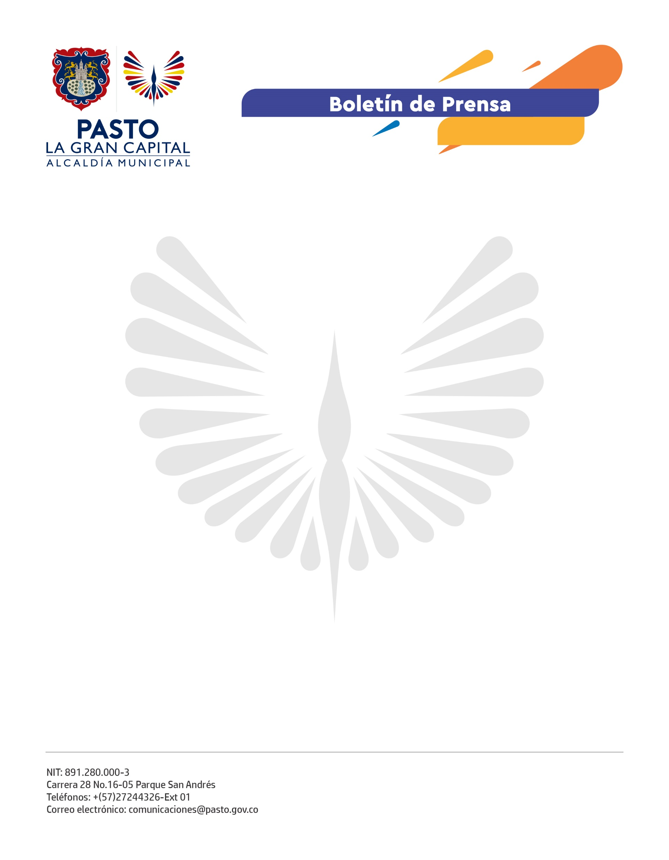
No. 400
2 de septiembre de 2021

EN LA COMUNA 5 MEJORARÁ LA MOVILIDAD Y SEGURIDAD VIAL TRAS EL ENCUENTRO DE LOS PRESIDENTES DE LAS JAC Y LA SECRETARÍA DE TRÁNSITO

Con el propósito de escuchar y atender las necesidades más sentidas en materia de movilidad y seguridad vial, el Secretario de Tránsito y Transporte, Javier Rescalde Martínez, presidió un encuentro con los presidentes de las Juntas de Acción Comunal de la comuna 5, en un ejercicio de diálogo y concertación.

Durante la jornada, los dirigentes expusieron sus peticiones en torno a priorizar labores de señalización y demarcación, instalación de semáforos y dispositivos de seguridad vial, acciones para recuperar el espacio público y campañas de sensibilización con los actores viales.

“Escuchar a las comunidades es fundamental para atender sus requerimientos. La Comuna 5 presenta una alta dinámica comercial y vehicular, y de ahí que nos reunimos con sus líderes para plantear soluciones en temas que ayuden a prevenir la accidentalidad y mejorar la seguridad vial”, añadió.

A su turno, el presidente de Asojac comuna 5, Fredy Pabón, destacó la voluntad y el compromiso de la Administración Municipal en priorizar las intervenciones que necesitan barrios como Chambú, Emilio Botero, Las Lunas, Chapalito y San Martín de Porres, entre otros.

“Hemos acordado una serie de labores en nuestros barrios que tendrán previamente la realización de estudios técnicos. Agradecemos a la Secretaría de Tránsito por su disposición y eficiencia en la atención de nuestras peticiones”, indicó Pabón.

El Secretario de Tránsito señaló que este tipo de encuentros se desarrollarán con los dirigentes de las demás comunas y corregimientos en aras de llegar con estas acciones al mayor número de barrios, comunas y corregimientos del municipio.

